CAHIER DES CHARGES - PROGRAMME
Conception pour un projet d’aménagement d’un « espace culturel-galerie »
Collège Abel Didelet – Estrées-Saint-Denis (60)

L’appel à candidature lancé par le Collège Abel Didelet a pour objet de retenir un duo d’auteurs soit un designer (plasticien, scénographe ou architecte) associé à un artisan de préférence, des métiers du meuble afin d’étudier la reconversion d’une salle de cours en espace dédié au développement des pratiques artistiques et culturelles mises en place dans le contexte des programmes pédagogiques et plus largement du projet culturel de l’établissement. Ce lieu accueillera expositions et manifestations aux configurations diversifiées. Le futur « espace culturel-galerie » est destiné à présenter des œuvres, déployer des installations, accueillir des performances et plus largement des rencontres. Le parti attendu de la future scénographie se veut propice aux déploiements des pratiques pluridisciplinaires partagées entre équipes pédagogiques et niveaux d’enseignement, c’est pourquoi, il sera enrichi d’un projet de mobilier adapté à l’usage de groupes restreints. Outre les attentes de fonctionnalité classiques, la prise en compte par les candidats des notions d’ouverture et d’accessibilité comme celles de dialogue et de partage seront privilégiées.

La salle pour laquelle se met en œuvre la présente consultation se situe au 1er étage du collège, (préciser sur un plan - cf. Annexe 5). Elle est complétée d'espaces préexistant au sein du collège -lieux intérieurs et extérieur (photographies et plans de situation des espaces - cf. Annexe 4 et 5) lesquels ne suffisent plus à l'ensemble de l'équipe pédagogique qui projette d’élargir le champ de ses actions artistiques et culturelles à l’ensemble des élèves présents sur le territoire, à leurs familles comme aux partenaires extérieurs. Le chef d’établissement et l’équipe enseignante tiennent à conforter la position charnière de la galerie au cœur du projet de l’établissement.

Le rectorat de l’académie d’Amiens, la DRAC Hauts de France, le Conseil Départemental de l’Oise, le chef d’établissement et l’équipe enseignante sont partenaires de cette opération qui vise à concevoir et mettre au point une proposition d’aménagement (scénographie, mobilier) au service d’apprentissages qui répondent aux enjeux d’expérimentation pédagogique et engagent une médiation novatrice.
La mise en œuvre de cet « espace culturel-Galerie » sera conduite en étroite relation avec le conseil départemental de l’Oise, maître d’ouvrage et opérateur garant de la bonne réalisation des travaux nécessaires à l’adaptation du lieu autant qu’à l’adéquation de ceux-ci aux enjeux recherchés.

Cet appel à candidature répond à plusieurs objectifs :

- reconfigurer une ancienne salle de cours en veillant à l’articuler à l’ensemble du bâtiment, afin d’accompagner son accessibilité et sa lisibilité dans une recherche de cohérence spatiale et fonctionnelle.
- proposer une réorganisation intérieure favorable à l’accueil d’une diversité d’œuvres (dont des créations sonores) et de démarches artistiques ainsi qu’aux activités culturelles nécessaires à leur accès comme à leur appropriation.
- proposer un ou plusieurs éléments mobiliers adaptés aux initiatives pédagogiques conduites lors des pratiques de transversalité ou au cours d’ateliers collaboratifs : ces mobiliers faciliteront les présentations (productions artistiques, documents et/ou travaux d’élèves) autant que l’apprentissage collectif de la médiation. Ce mobilier sera adapté ou adaptable à la diversité des configurations (présentation, temps de partage…)

En fonction des propositions qui seront faites, le maître d’ouvrage envisage de réaliser tout ou partie de celui-ci en partenariat avec les équipes de lycées professionnels du territoire -comme par exemple : le lycée professionnel Arthur Rimbaud à Ribécourt-Dreslincourt (Section métiers du bois) ou le lycée général et technologique Edouard Branly à Amiens (Sciences et Technologies du Design et des Arts Appliqués-ST2A). Ces collaborations, pour se concrétiser et fructifier appelleront une implication de l’équipe de concepteurs retenus - tandem designer/artisan- de sorte à garantir une réciprocité dans les partages de savoirs nécessités par cette coréalisation. Ce point va dans le sens de l’esprit d’expérimentation et de transversalité de cet appel à candidature, sa mise en place sera conditionnée par sa faisabilité (financière et méthodologique) aussi est il est souhaitable de le prendre en compte dans l’étude de conception comme dans la note méthodologique qui sera remise par les candidats.

Tout en qualifiant les conditions d’accès aux œuvres, la proposition, par son parti, répondra aux attentes de transmission, de partage et de valorisation des apprentissages : en fonction des agencements proposés, la galerie sera amenée à devenir le carrefour des pratiques artistiques au sein de l’établissement scolaire voire au-delà.

LE CONTEXTE DE L’ETABLISSEMENT

- Le territoire
Le Collège Abel Didelet est un établissement situé dans la ville d’Estrées Saint Denis. Il accueille 900 élèves et une centaine d’adultes composant la communauté éducative, ce qui en fait le plus important du département de l’Oise.
Il est implanté en zone rurale sous influence urbaine, à 20 km à l’ouest de Compiègne, isolé de l’accès aux grandes infrastructures culturelles existantes.
La commune d’Estrées Saint Denis, et les communes avoisinantes plus petites qui couvrent le territoire de recrutement du collège sont peu équipées en lieux culturels.

- L’équipe enseignante
Elle se compose de 65 professeurs, très investis dans différents projets et les EPI : chaque professeur est soucieux d'établir des liens entre disciplines afin de développer une pédagogie interdisciplinaire, comme le montre les actions entreprises citées en exemple.
(cf. en annexe un pré-projet pédagogique de l’équipe enseignante)

- Les 900 élèves du collège
Les élèves viennent de 22 communes et de 13 écoles primaires différentes. Ils dépendent à 75% des transports scolaires et 82% mangent tous les jours à la cantine. La mixité sociale est forte : 36% des élèves sont issus de CSP peu favorisée. De plus, le collège dispose d’une section ULIS, pour intégrer les élèves les plus en difficultés (mixité cognitive) qui sont toujours intégrés à un projet du Contrat Départemental de Développement Culturel (CDDC).
Les parents travaillent très souvent en région parisienne, loin de leur lieu d’habitation, ce qui rend l’accès à la culture encore plus compliqué car il implique un déplacement des familles.
D’une manière générale, les élèves manquent de curiosité et d’ouverture vers les pratiques culturelles. Pour preuve, à l’oral du DNB 2017, seul 12% des élèves de 3ème ont choisi volontairement de traiter un sujet en lien avec le Parcours d’Education Artistique et Culturelle (PEAC) ou l’Histoire des Arts à l’examen.

- Le projet d’établissement :
Le projet d’établissement a pour objectif d’éveiller la curiosité artistique des élèves, de les familiariser avec les pratiques culturelles, en développant leurs compétences par la mise en œuvre du PEAC. Un des axes du contrat d’objectifs concerne l’éducation artistique et culturelle : Ouvrir nos élèves sur le monde extérieur et à la culture et se déploie selon 6 actions :

Action 1 : Organiser des sorties culturelles à destination de chaque élève sur l'ensemble des niveaux.
Action 2 : Étendre le prix des jeunes lecteurs à un maximum de classes de 6e.
Action 3 : Maintenir les Contrats Départementaux de Développement Culturel (CDDC) annuels en partenariat avec le conseil départemental, la DRAC et l’Éducation nationale
Action 4 : Établir des partenariats officiels avec des institutions culturelles (Jumelage avec le Théâtre Impérial/Espace Jean Legendre en 2016)
Action 5 : Accueillir l'art au collège et faire venir des œuvres ou des intervenants artistiques dans nos murs pour familiariser les élèves et les parents aux expressions contemporaines. Proposer aux parents de participer aux vernissages d'expositions afin de les sensibiliser à la découverte de l'art par la médiation de leurs enfants et entretenir leur curiosité.
Action 6 : Maintenir la semaine culturelle de fin d'année en y développant les pratiques artistiques et élargir à d'autres domaines artistiques et culturels.

LES CARACTERISTIQUES DE LA SALLE RETENUE : SPECIFICITE DES ATTENTES

Photographies des espaces et plans de situation cf. Annexe 4 et 5

- La salle existante :
Descriptif de l'espace choisi : Salle de classe (ancienne salle de Technologie)
Localisation : 1er étage
Superficie : 65,1 m²
Nombres de murs : 4 dont un sur l’extérieur avec des fenêtres
Nombres de radiateurs : 3
Hauteur sous plafond : 2,50 m
Type de sol : Lino
Ouvertures sur l'extérieur : Fenêtres (x3)
Modalités d'accès et de fermeture du lieu : 3 portes (une porte pourrait être condamnée selon le projet)

- Une spécificité visuelle et sonore est à rechercher :
Travaux d'installation du lieu (cloisons, peintures, rehaussement du plafond, porte sécurisé, filtres UV sur fenêtres, alarmes ? - Vu entre le chef d’établissement et le conseil départemental)
Mise en lumière (éclairage adapté)
Accrochage (cimaises et toute forme de dispositif adapté aux collaborations entre arts plastiques et expressions sonores et musicales)
Mise au noir : la salle doit pouvoir être occultée
Insonorisation du lieu et prise en compte de l’acoustique : (du fait de la présence et de l’implication forte des pratiques musicales et sonores
Local technique de 6 à 10 m² (permettant un espace de stockage, ainsi que le positionnement d’une régie technique : son, effets lumières, numérique - matériel qui sera pris en charge par les fonds propres de l’établissement) cf. Annexe 5 plans de situation des espaces

CONCLUSION DE CE PRE-PROGRAMME

Notre volonté de créer cet « espace culturel-galerie » est avant tout de développer la culture au sein de notre établissement mais aussi de pouvoir intégrer la population élèves-parents-habitants dans cet accroissement grâce à l'ensemble des équipes éducatives et des partenaires.
Il est selon nous très important de sensibiliser et d'éveiller la curiosité de chaque élève en lui donnant l’occasion de rencontrer des œuvres et des pratiques artistiques et culturelles dans le cadre de partenariats. Cela lui permet aussi d’identifier les lieux culturels comme une source de connaissances et de plaisirs et de bénéficier d’échanges avec les acteurs culturels du territoire.
Cet « espace culturel-galerie » sera une des conditions à son épanouissement artistique, culturel, personnel et citoyen. Il sera également un lieu privilégié dans lequel l’élève pourra acquérir des compétences culturelles et devenir acteur de son savoir.

ANNEXE 1 : STRUCTURATION DU DISPOSITIF

- Création d’un comité de pilotage selon le cahier des charges proposé par le rectorat et la DRAC
Chef d'établissement : Monsieur Bruno Favrie
Chef d’établissement Adjoint : Monsieur Franck Leroux
Référents Culture : Mesdames Anne Camprasse et Delphine Lépolard
Coordonnateur : Anne Camprasse (Arts Plastiques)
L'équipe pluri-disciplinaire : Delphine Lépolard (Éducation Musicale)
Emeline Hénique (Information et Documentation), Agnès Lavillegrand (Histoire Géographie)
Aline Maciejewski (Langues vivantes)

- Renforcement des liens avec les structures culturelles
Objectifs, Orientations et Contenus :
- Ouvrir le plus largement possible (horaires tardifs certain soir) la « Galerie » pour une occupation pédagogique maximale et avoir le plus de visiteurs possibles.
- Privilégier les rencontres avec les artistes, mettre en lumière les œuvres et les expositions, notamment avec les opérateurs comme les artothèques, les FRAC, la Fondation Francès, le pôle régional photographique Diaphane, etc.)
- Organiser des vernissages et des manifestations pour créer un lieu vivant et d’échange entre artistes, élèves, parents, et habitants de la commune.
- Développer des passerelles avec une ou plusieurs structures culturelles du territoire
L’Espace Jean Legendre est notre principal partenaire depuis la signature du jumelage en 2016. Depuis plusieurs années des partenariats se sont mis en place au collège pour développer le PEAC au sein du collège. Les structures culturelles et les artistes indépendants ont une place importante dans l’accompagnement du développement artistique et culturel des élèves.
- Créer de nouveaux réseaux culturels et pédagogiques en s’inscrivant dans la politique académique du Réseau Galerie.
- Initier des partenariats avec les autres galeries, comme celle du collège Claude Debussy à Margny les Compiègne.
- Renforcer la liaison école-collège par l’ouverture de la galerie à destination des 13 écoles du 1er degré du secteur d’Estrées Saint Denis.

ANNEXE 2 : LE PRE-PROJET PEDAGOGIQUE - EQUIPE PEDAGOGIQUE

Cette annexe du programme donne des indications sur les intentions pédagogiques et fonctionnelles que l’équipe enseignante souhaiterait ensuite mettre en œuvre.

- Elaborer la mise en réseau de l’espace du collège
Le nom de ce futur « espace culturel-galerie » sera proposé suite à une démarche d’appropriation de l’outil par les équipes pédagogiques et les élèves.

L’idée de mise en réseau est de rendre visible et tangible les relations entre « l’espace culturel-galerie » avec les autres espaces du collège déjà investis par la pratique artistique et culturelle des élèves et les rencontres avec les intervenants extérieurs. En effet, le collège dispose déjà d’espaces d'accrochage (hall administration, hall du collège, salle audiovisuelle, réfectoire). Il serait alors intéressant pour l’équipe pédagogique de faire résonner ce futur « espace culturel-galerie » avec les actions menées par la communauté scolaire au sein de ces différents espaces. Par exemple, La web radio du 3C (Centre de connaissances et de culture) diffusera l'actualité de la Galerie, ainsi que les dates des événements.

- Poursuivre les pratiques pédagogiques interdisciplinaires :
Dans le cadre des Enseignements de Pratiques Interdisciplinaires (EPI), les élèves pourront bénéficier de thématiques abordées au sein des expositions. Nous avons retenu deux EPI en culture et création artistique, à savoir, Le Pouvoir des images en 4ème et l’Œuvre engagée en 3ème. Deux expositions seraient prévues dans la programmation pour correspondre aux besoins des élèves et des professeurs pour travailler ces thèmes. Le travail interdisciplinaire (français/histoire/arts plastiques/éducation musicale) sera alors favorisé grâce à l'espace d'exposition. Il s'agira d'amener les élèves à être confrontés à des œuvres dont le contenu sera en lien direct avec leur sujet dans les différentes matières abordant l'EPI. Chaque professeur, selon son entrée de discipline, pourra travailler de manière à créer du lien pour donner sens à son enseignement.

UN ACCOMPAGNEMENT CULTUREL PERSONNALISÉ
Dans le cadre de l'accompagnement personnalisé, chaque professeur volontaire pourra amener sa classe dans les espaces d'exposition et interroger les œuvres à l'oral ou à l'écrit.
A l'oral, chaque élève pourra s'exercer à présenter une ou des œuvre(s) en vue de l'oral d'un des parcours en fin de 3ème. A l'écrit, chaque élève pourra composer sur une ou des œuvre(s) pour renforcer les acquis dans ce domaine.

LE PARCOURS D’EDUCATION ARTISTIQUE ET CULTURELLE (PEAC)
Dans le cadre du PEAC, les espaces d'exposition pourront servir à la sensibilisation de chaque élève, en les confrontant aux œuvres contemporaines. Ils développeront leur jugement critique, esthétique et apprendront les grands repères de la culture artistique. Il s'agira de faire pratiquer en classe chaque élève en regard des œuvres. Les élèves deviendront ainsi médiateurs des événements de la galerie.

LE PARCOURS CITOYEN
Respecter l'œuvre, l'artiste et le travail des autres en général.

LE PARCOURS AVENIR
Découverte des métiers d'Art et d'expositions ou des métiers du son et du spectacle pour créer et faire vivre l’espace de la Galerie

METHODOLOGIE INTERDICPLINAIRE:
Présenter des travaux d’élèves dans le cadre des EPI ;
Mettre en commun des temps de concertation par la co-intervention d’enseignants ;
Travailler les CDDC selon les trois piliers ; Fréquenter, Pratiquer, S’approprier des connaissances ;
Travailler en autonomie, prendre la parole, mener des recherches.

Un mobilier adapté aux pratiques de « médiation » en petits groupes pourra servir les activités menées sur ces différents parcours éducatifs, à partir de différentes approches méthodologiques.

- Renforcer les projets culturels existants et initier la présence forte d’artistes au sein du collège :
Depuis 2016, le jumelage avec l'Espace Jean Legendre permet une ouverture fortement artistique et culturelle grâce à des interventions au sein du collège et des spectacles au théâtre.
Notre volonté est de renforcer toutes ces actions par la création de « l’espace culturel-galerie » et de faire vivre ce lieu sur une progression pluriannuelle (cycle de 3/4 ans), par la présence d’œuvres et d’artistes. Le jumelage avec l'Espace Jean Legendre sera alors le moyen de valoriser les jeunes, à la fois dans leurs pratiques mais aussi dans leurs découvertes ou leurs affirmations culturelles. « L’espace culturel-galerie » sera alors un point d'ancrage pour la fréquentation des œuvres. Les élèves pourront s'approprier le lieu afin de mieux échanger, partager, communiquer, créer avec un artiste.

- Initier un rayonnement sur le territoire communal et aux environs
Nous souhaitons que la « l’espace culturel-galerie » devienne un lieu de rencontres, d’échanges, d’interactivité, de partage entre les artistes, la communauté éducative et les élèves du collège ainsi que les habitants et usagers du territoire de la communauté de communes d’Estrées Saint Denis. Afin de rendre visible l'espace « l’espace culturel-galerie », un blog académique sera mis en place.
Chaque exposition et déroulement des événements seront communiqués sur ce blog mais aussi sur les espaces numériques de travail du collège.
Depuis 2016, une web radio a été créée, elle sera aussi un moyen de communication et de mise en valeur des actions menées dans « l’espace culturel-galerie ». Une communication au sein du collège pourra être mise en place grâce à un cheminement visuel et sonore.
Dans notre volonté d’ouvrir à un maximum de personnes « l’espace culturel-galerie », nous communiquerons chaque événement au sein de la commune, des écoles et lycées du secteur d’Estrées et de Compiègne, les représentants institutionnels du Département grâce à un système d’affiches, de tracts promotionnels et d’invitations aux grands événements.
La presse locale sera également un atout majeur quant à la visibilité et la communication de nos actions pédagogiques, artistiques et culturelles, tout au long de l'année.

ANNEXE 3 : EXEMPLES DE DÉMARCHES EAC CONDUITES EN 2016-2017

- 4 Contrats Départementaux de Développement Culturel (CDDC) par an avec des temps de restitutions
- la classe de 6ème5 a présenté son projet sur Icare en Arts plastiques avec la plasticienne Marie Goussé, aux élèves de 6ème8, qui ont travaillé avec Aedès, chœur en résidence au Théâtre impérial de Compiègne.
- Emprunt d’œuvres à l’Artothèque de l’Espace Legendre (Compiègne) avec vernissages ou clôtures d'expositions thématiques devant un public d’élèves, de professeurs, de membres du CA et de parents d’élèves. Les œuvres de l’Artothèque servent aussi de cadre à la liaison CM2-6eme en permettant l’échange entre élèves lors de l’analyse des œuvres, exposées dans le hall de l’administration (espace régulièrement investi par des propositions, espace intérieur qui relaie la future galerie).
- Semaine du son et spectacle de la chorale du collège en fin d’année dans le grand hall.
- Semaine du goût organisée par le chef cuisinier à la cantine.
- Semaine culturelle pendant laquelle des actions sont menées avec plusieurs classes : représentations théâtrales à la salle polyvalente de la ville ou intervention d’artistes invités (comme la danse avec la Compagnie du Guetteur) au collège.
- Voyages scolaires : une semaine en Angleterre, ou Allemagne (en échange avec la Basse Bavière), Italie, Espagne ou Provence pour 55 élèves des niveaux 5ème, 4ème et 3ème. Chaque voyage présente le patrimoine culturel et historique de la région visitée.
- Sorties scolaires : les 8 classes de 5ème ont visité le Paris du Moyen Age et le musée du Quai Branly dans le cadre de l’Epi « Les grandes découvertes »
- Expositions des travaux d’élèves dans le cadre de l’EPI « l’œuvre engagée » dans le grand hall du collège et au CCC, visibles de tous.

ANNEXE 4 : PHOTOGRAPHIES DES ESPACES

Côté cour :

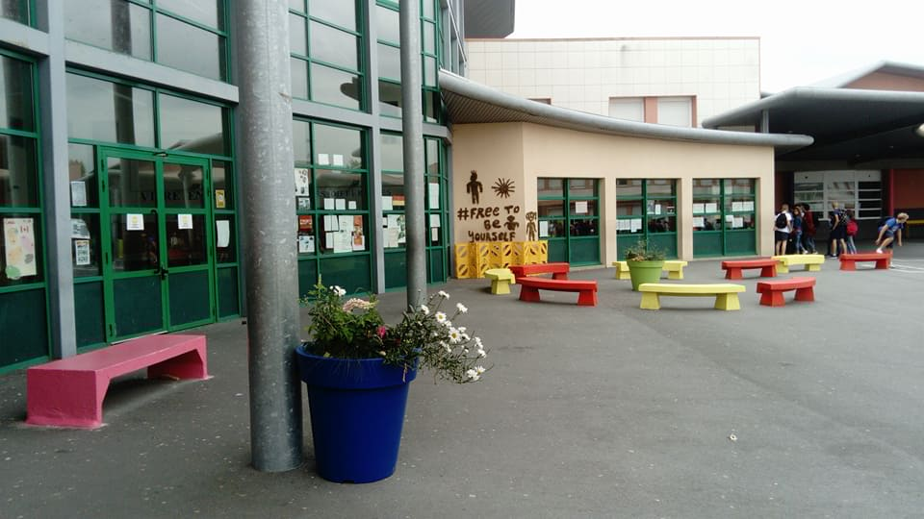

Côté « jardin » :

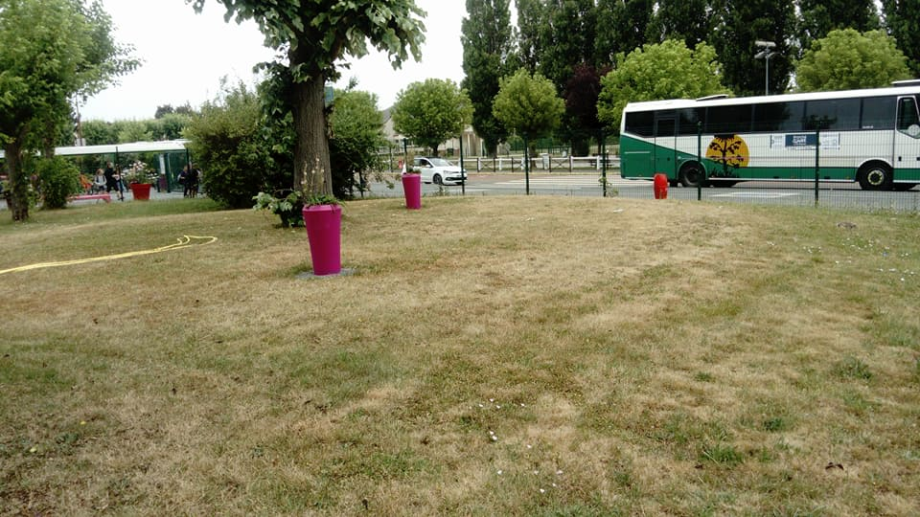

Grand Hall :

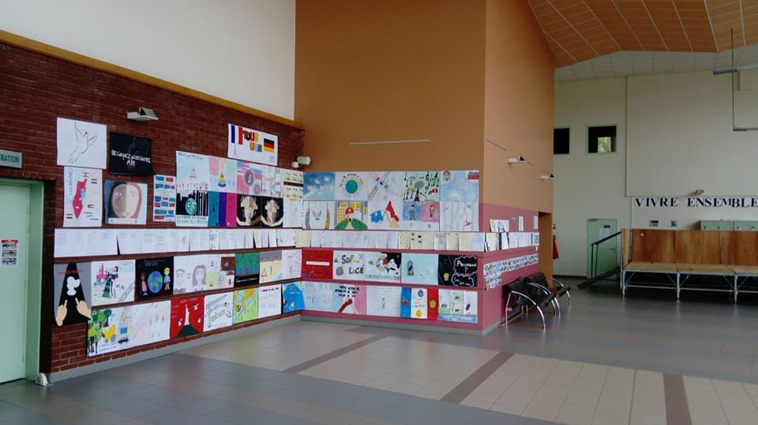
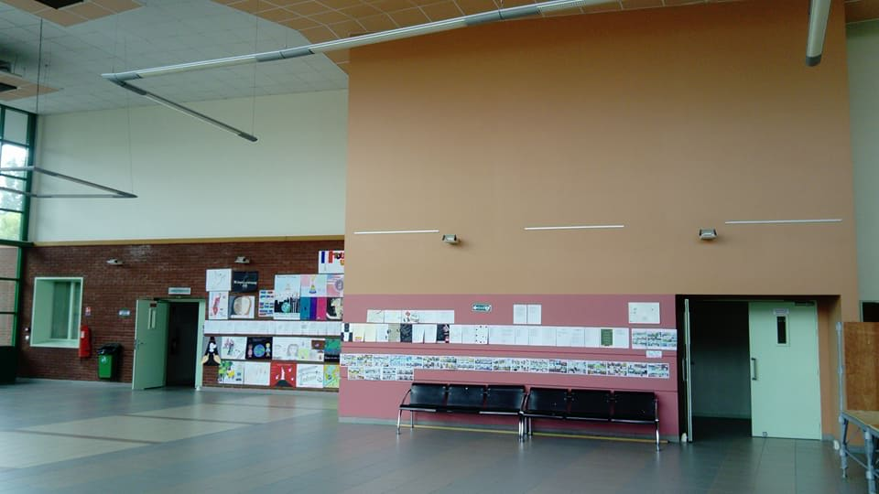

Hall administratif :

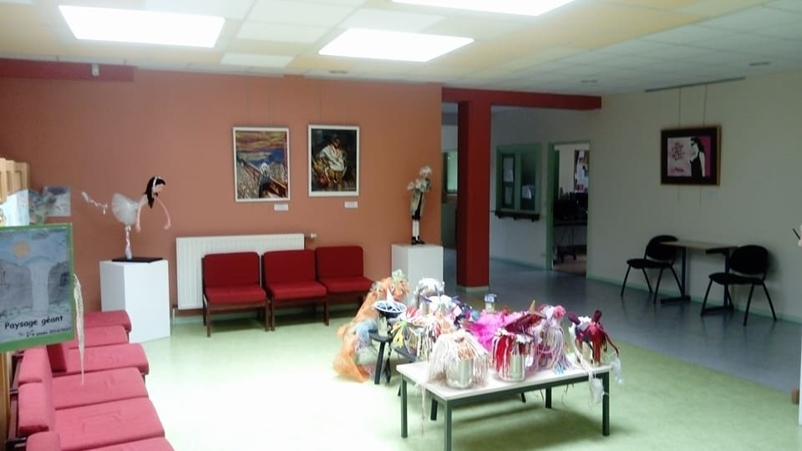
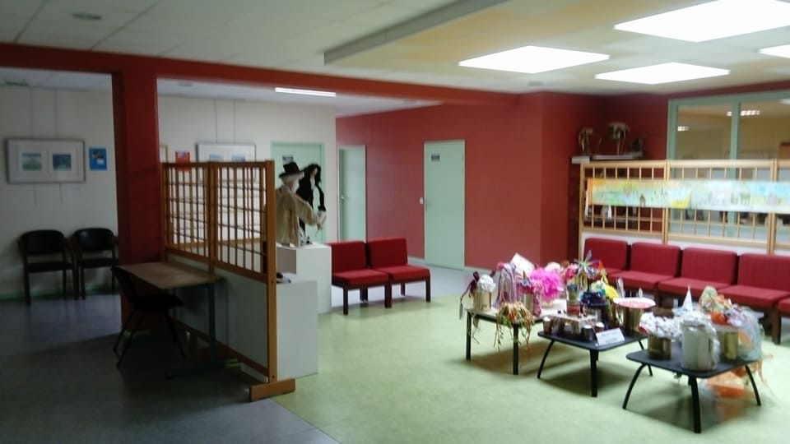

Salle polyvalente (Réfectoire et salle de permanence) :

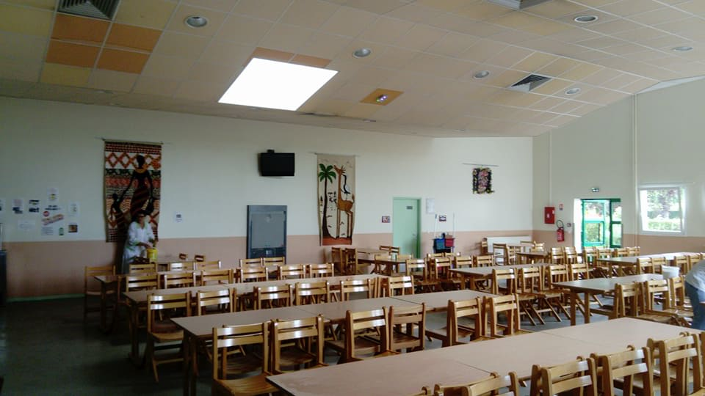

Lieu physique à faire évoluer vers « espace culturel-galerie » :

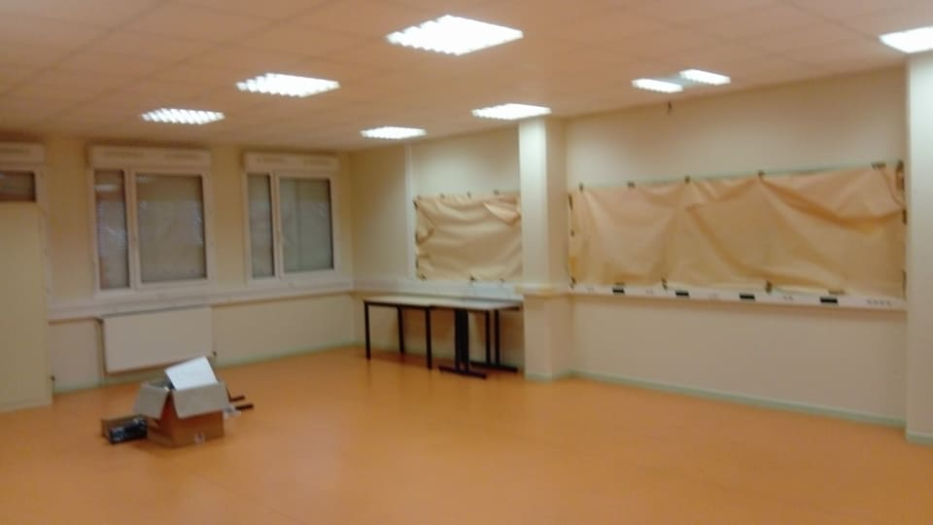

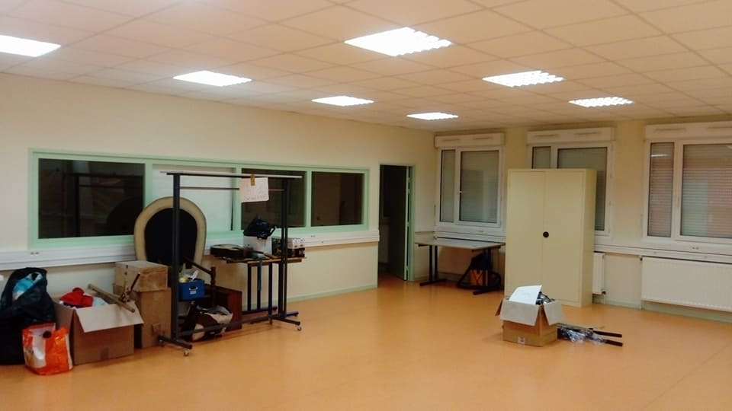

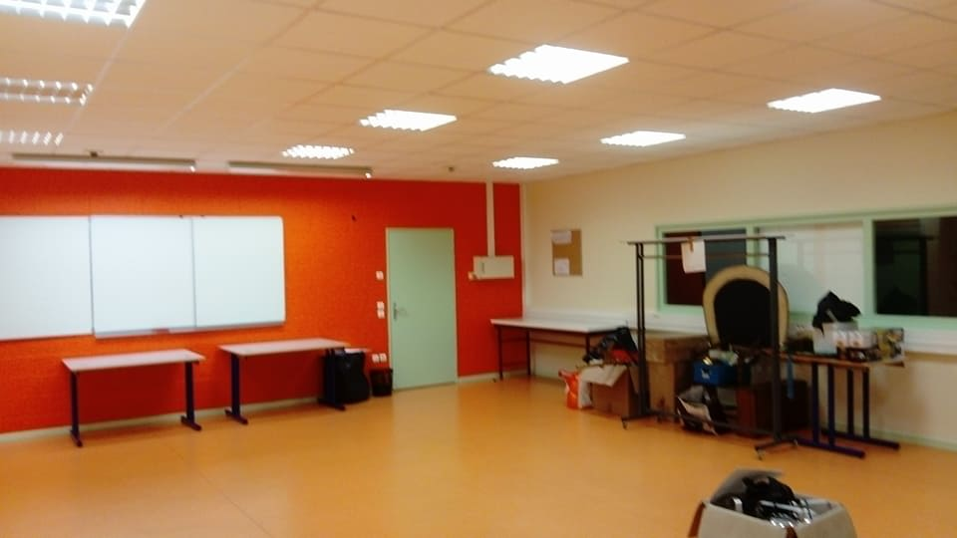

ANNEXE 5 : PLANS DE SITUATION DES ESPACES
1er étage Salle T9

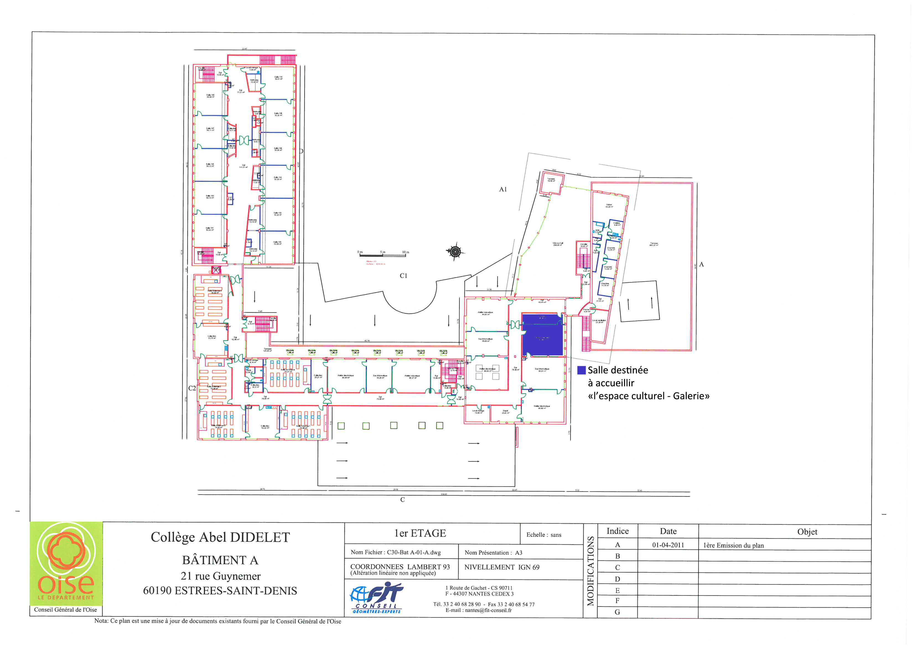

C30-Bat A-01-B A3PROJET-1 :

